.- MINUTA DE TRABAJO DE LA COMISION EDILICIA DE ASISTENCIA SOCIAL DEL H. AYUNTAMIENTO CONSTITUCIONAL DE SAN JUAN DE LOS LAGOS, JALISCO, COLEGIADA
CON LAS COMISIONES DE PARTICIPACION CIUDADANA Y DERECHOS HUMANOS.

En la ciudad de San Juan de los Lagos, Jalisco. Siendo las 17:15 diez y siete horas con quince minutos del día 04 de Marzo del 2019, reunidos en el salón de sesiones del palacio municipal de este H. Ayuntamiento de San Juan de los Lagos, Jalisco, ubicado en la planta alta de Presidencia Municipal, en la calle Simón Hernández número 1 (uno), Colonia Centro de ésta Ciudad , en mi carácter de Presidente de la Comisión Edilicia de Asistencia Social del H. Ayuntamiento Constitucional de San Juan de los Lagos, Jalisco; conforme al artículo 8 punto 1 fracción 11 inciso e
y el artículo 25 de la Ley de Transparencia y Acceso a la Información Pública del Estado de Jalisco

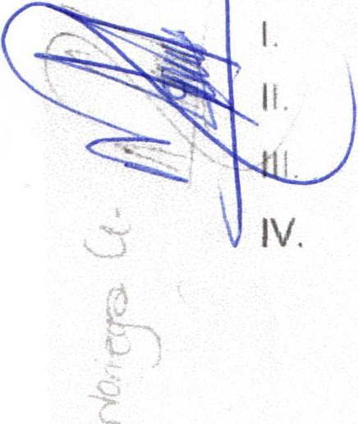y sus Municipios, y en los términos del artículo 49 fracción 11 y IV de la Ley de Gobierno y Administración Pública Municipal del Estado de Jalisco y sus Municipios; donde se les pide a los Munícipes asistir puntualmente y permanecer en las sesiones del Ayuntamiento y a las reuniones de las Comisiones Edilicias de las que forme parte, e informar al Ayuntamiento y a la Sociedad de sus actividades, a través de la forma y mecanismos que establezcan los ordenamientos municipales y,
\'" e n el objeto de revisar la correspondencia de la presente Comisión desarrollándose bajo lo

s guiente ·

ORDEN DEL DÍA.

Lista de asistencia y declaratoria del Quórum Legal.

Lectura y Aprobación del Orden del Día. Asuntos Generales .
Clausura de la sesión.

DESAHOGO.

l. LISTA DE ASISTENCIA Y DECLARATORIA DEL QUÓRUM LEGAL

Regidor Municipal- Mtra. Claudia Jeanette Carranza Santos -------- ------------------ Presente ; t_1),¡;
Regidor Municipal - Lic. Griselda Sánchez Delgado ---------------- ------------ --------- Presente v..Ay
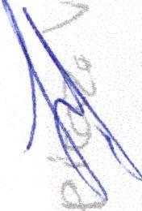Regidor Municipal - Lic. Norma Elizabeth Macias Aguirre ------------------------------- Presente
Regidor Municipal- Dra. Laura Ang lica Chávez C ntreras ----------------------------Presente e; \
Dir. Participación Ciudadana- Josef1na Delgado Arevalo ----------------------------- Presente -rl
:y:...-

Dir. Desarrollo Social- Lic. Alma Rosa Sánchez Delgado------------------------------
Presente ,.\1. ·"' ,_¡_ ,ll ) .1]

Dep. Desarrollo Social- Lic. Sonia García Aldana ---------------------------------------- Presente ./:..v-·

Dir. DIF Municipal - Lic. Evarista Picase Vázquez --------------------------------------- Presente

SECRETARIO TECNICO

Regidor Municipal- Mtra. Alma Margarita Noriega Guillén ---------------------------- Presente •ry

Regidores y demás presentes, en uso de la voz el Regidor Mtra. Claudia Jeanette Carranza Santos , presidente de la comisión edilicia de Asistencia Social, para efecto de dar inicio a la sesión de la comisión mencionada correspondiente a esta fecha, ante la asistencia de los suscritos y de formidad a lo establecido en el reglamento interior del Municipio de San Juan de Los Lagos,
Jalisco, se declara que por la asistencia de 5 regidores y 4 testigos existe Quórum legal
a para sesionar, y por lo tanto los acuerdos que se tomen serán válidos .

En virtud de la importancia de la participación activa, cabe mencionar que por petición de la

Mtra. Claudia .Jeanette Carranza Santos . Regidora y presidenta de la comisión de Asistencia
1
Soc al; los trabajos realizados en esta sesión para el terna a abordar; será colegiado con la

comisión de Participación Ciudadana y Derechos Humanos, en consecuencia, se procede al siguiente punto.

11. LECTURA Y APROBACION DEL ORDEN DEL DÍA.

Como segundo punto del orden del día, en uso de la voz de la Regidora Mtra. Claudia Jeanette Carranza Santos en su carácter de Presidente de la Comisión Edilicia de Asistencia Social, pone a consideración y aprobación los siguientes puntos del orden del día:

1_......,_
(

l. LECTURA DE LOS ACUERDOS LEGISLATIVOS NÚMERO 71-LXII-19, PARA SU

ANALISIS Y PROPUESTA , dando seguimiento y respuesta a la solicitud turnada por el

H. Cabildo con refer ncia al tema plasmado en el oficio 102/9-C/SG19, donde se turna a la comisión de Asistencia social y participación ciudadana; solicitando lo que se indica en el siguiente texto: "Implementación de programa al respecto del tema de migración por motivo del flujo en el municipio de San Juan de los Lagos, capacitando a los servidores públicos sobre la atención ciudadana, esto es en relación al acuerdo legislativo aprobado con fecha del 1O de Enero del 2019, donde se exhorta al municipio a dar atención al migrante, derivando un programa de capacitación a los servidores públicos".

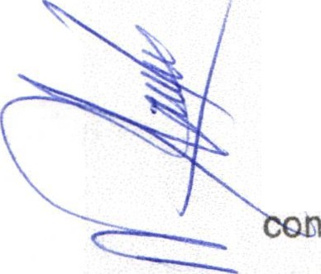

Una vez sometido a consideración el orden del día, previamente circulado, es aprobado por_§

votos a favor de los regidores presentas, que corresponde a una mayoría absoluta, Por tanto,

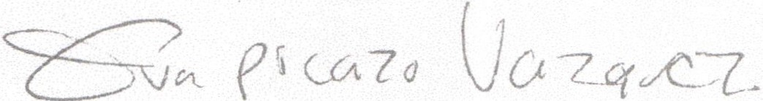SE APRUEBA el orden del día sometido .

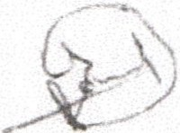

l. SE DA LECTURA AL ACUERDO 71-LXII-19 Y ENSEGUIDA SE ABRE DEBATE Y/0 COMENTARIOS.

Después de leer, analizar y comentar sobre lo requerido en el acuerdo y en vista de las

necesidades que se presentan actua lmente en nuestro municipio; se llegó a las siguientes
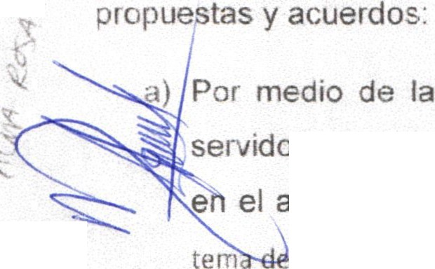-.

instancia correspondiente, se solicitará una capacitación al Estado para servidores públicos del Municipio de San Juan de los Lagos, con referencia al tema indicado e el acuerdo plasmado en el oficio 102/9-C/SG 19: "Implementación de programa al respecto del
migració n por motivo del flujo en el municipio de San Juan de los Lagos, capacitando a los servidores
@ públicos sobre la atenció n ciudadana, esto es en relación al acuerdo legislativo aprobado con fecha del 10 de
Enero del 2019, donde se exhorta al municipio a dar atención al migrante, derivando un programa de
J
capacitación a los servidores públicos"

b) Contar con una persona capacitada pudiéndose ésta instalar y apoyar en alguna dependencia como lo son: Desarrollo Social, Participación Ciudadana y Derechos Humanos, para que ésta pueda brindar atención completa y como corresponde, brindando un acompaflamiento desde el inicio y hasta el final del trámite requerido o necesidad a cubrir.

e) Elaboración de un protocolo para la atención y asistencia a migrantes.

Una vez comentado y propuesto lo indicado líneas arriba; es aprobado por 5 votos a favor de

los regido resentes , que corresponde a una mayoría absoluta, para presentar al pleno lo

...a. cord3do en esta sesión, dando seguim iento a ello .

'... En el Desahogo del Segundo Punto del Orden del día, en uso de la voz de la regidora Mtra.

- Cl;udia Jeanette Carranza Santos , hago referencia y plasmo por el presente que se da por desahogado el orden del día .

111. ASUNTOS GENERALES.
'\.\t En voz de la regidora MTRA. CLAUDIA JEANETTE. CARRANZA SANTOS, y de los presentes,
) )!< hacen referencia a no existir algún otro tema a tratar m asunto general.
=É3vc f'r CeA-z, lt,Clf'A'

IV. CLAUSURA DE LA SESION.

Regidor y demás presentes, en voz de la regidora MTRA. CLAUDIA JEANETTE CARRANZA SANTOS, en mi carácter de Presidente de la comisión edilicia de Asistencia Social, en virtud de que ha sido agotado el orden del día se declara concluida la presente sesión siendo las 17:40 diez
v siete horas con cuarenta minutos del día de hoy 04 de Marzo del 2019 ; con fundamento en lo
dispuesto por los artículos 29 y 31 de la Ley de Gobierno y la Administración Pública Municipal del estado de Jalisco. Firmando en ella quienes intervinieron, quisieron y supieron hacerlo , por y ante el presidente de estas comisiones .

A T E N T A M E N T E:

SAN JUAN DE LOS LAGOS, JALISCO, 04 DE MARZO DEL 2019.

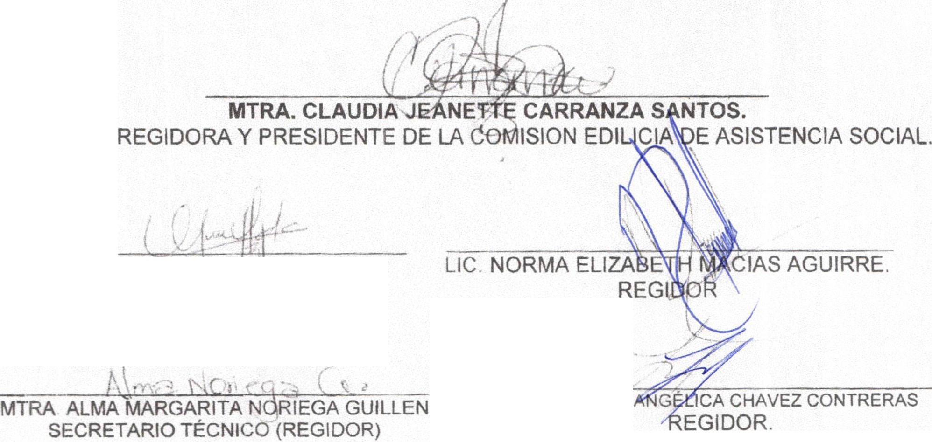"2019, Año del Centésimo Aniversario Luctuoso de Emiliano Zapata Sa/azar, el caudillo del Sur".

LIC . GRISELDA SAN Z DELGADO
REGIDOR

DRA . LAURA

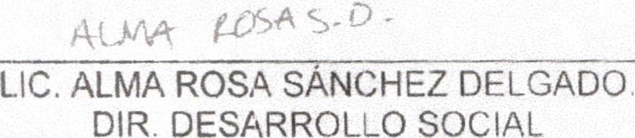LIC. SONIA GARCIA ALDANA. DEP. DESARROLLO SOCIAL.

